Ausflugstage der SVE Schöllnach

Im Mai machten sich die 10 SVE-Kinder und ihre Betreuerinnen mit einem großen Bus auf den Weg nach Deggendorf. Einige der 3 bis 7-Jährigen durften das erste Mal in ein so großes Gefährt einsteigen und waren erstmal etwas unsicher. Nachdem aber alle angeschnallt im Bus saßen, freuten sie sich auf den Vormittag im Indoorspielplatz BAMBINO, der extra nur für die SVE-Gruppe gebucht war.

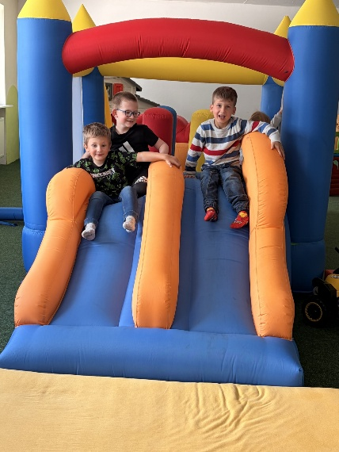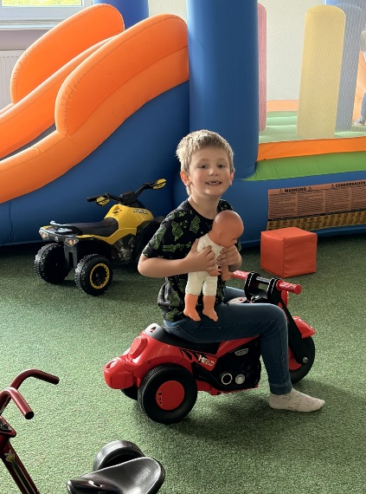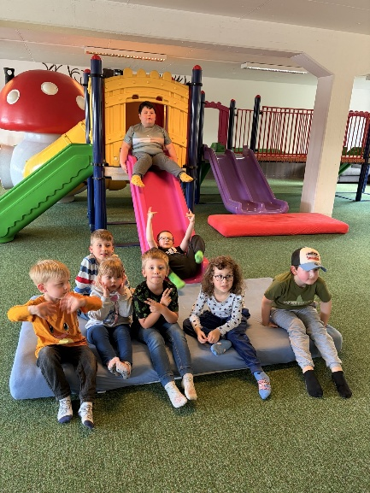

Am nächsten Tag gings dann schon wieder frühmorgens mit dem Bus los zum Donauspielplatz in Deggendorf. Trotz den noch nicht ganz sommerlichen Temperaturen hatten die Kinder sehr viel Spaß mit den Wasserspielgeräten. Aber auch die Nestschaukel und das riesige Klettergerüst zählten zu den Highlights an diesem tollen Ausflugstag.

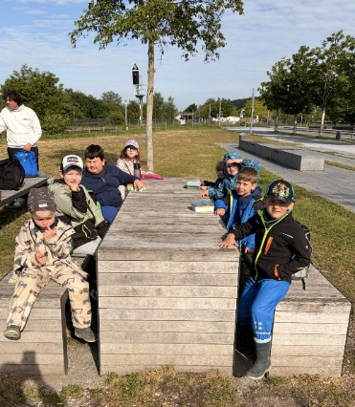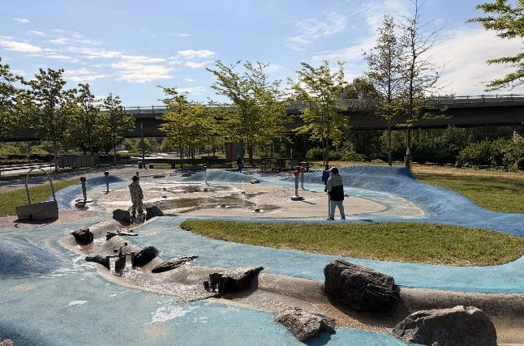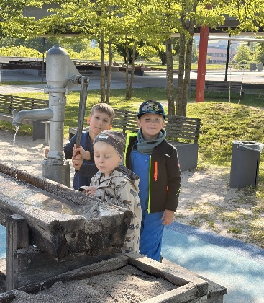

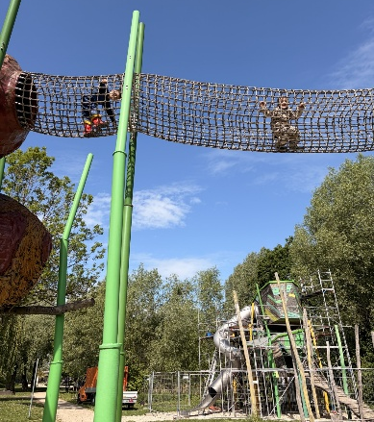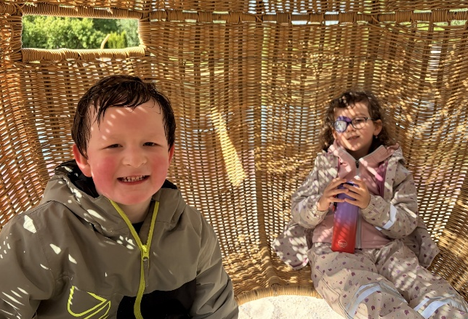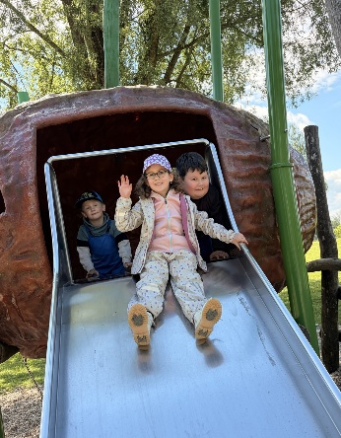

Natürlich durfte auch ein kurzer Abstecher an den wunderschönen Donaustrand nicht fehlen, an dem die Kinder Muscheln und schöne Steine als Souvenir sammelten.

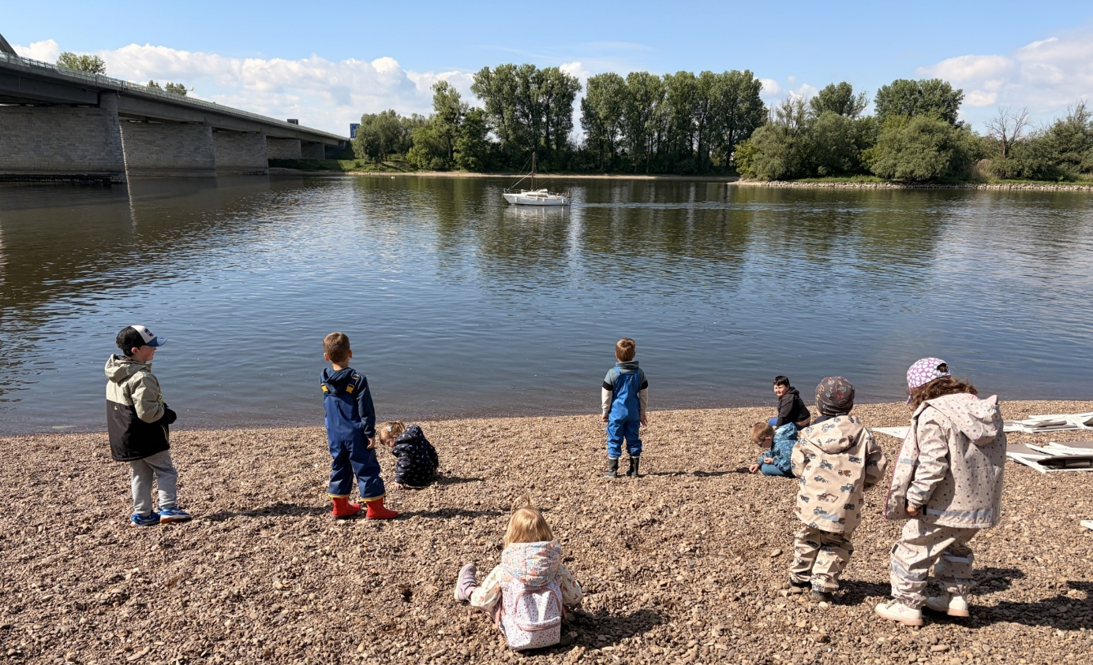

Text & Bilder: Regina Wandinger

